Boligetterspørsel prognoser fra Panda modell – bolig modul
Sina F. Özdemir
Rune Thorkildsen Slettebak

Hvordan bolig modulen fungerer:
Enkelt sagt, beregner Boligmodulen i Panda-modellen antall boliger i boligmarkedet som er nødvendig å imøtekomme boligbehov av en utviklende befolkning for hver kommune i framskrivingsperioden. Mens det høres ut enkelt nok skjuler det også mye kompleksitet. Denne seksjons skal gi en kort beskrivelse av hvordan bolig modulen fungerer og nyanserer hva er egentlig ment med dem slik som at fagfolk innen arealplanlegging kan bruke resultatene med sikkerhet.
I bolig modulen avhenger bolig etterspørsel av befolkningsutvikling i kommunen, som er basert på SSBs sine befolkningsframskrivinger, og av husholdningenes boligpreferanser i referanseåret. Modulen antar at disse preferansene varierer basert på husholdnings egenskaper, dvs. husholdning størrelse og alder, samt med beliggenhet de er bosatt dvs. sentralitetsklasse av kommunen de er bosatt i.
Modellen antar at det er husholdninger, ikke enkeltpersoner, som har bolig etterspørsle. Alders- og husholdningssammensetningen i befolkningen er dermed viktig. Befolkningen (målt i antall personer) aggregeres til husholdninger ved hjelp av husholdning sammensetning i 2024 på nasjonalt nivå.
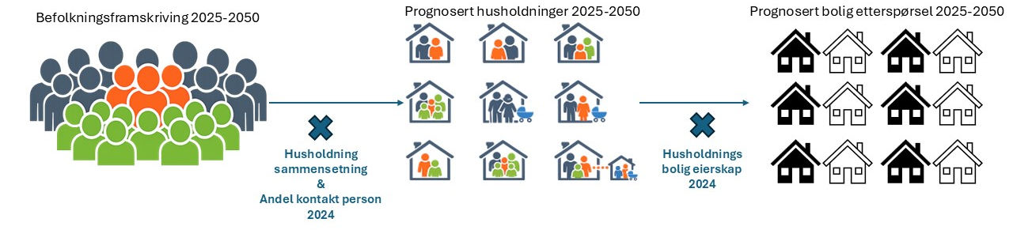
Figur 1: Forenklet form av boligmodulen
Boligpreferansene er definert for ulike typer husholdninger, avhengig av husholdningsstørrelse (antall personer i husholdningen), alder (bestemt av husholdningens kontaktperson) og bosted (kommunens sentralitetsklasse). Deretter er etterspørselen prognosert basert på de følgende forutsetningene:
- Ønsket areal øker med husholdning størrelse. For eksempel vil en familie på fem ønske seg en større bolig enn en familie på to. Modellen skiller ikke mellom boligtyper (leilighet, rekkehus, enebolig m.m.), men kun mellom boliger av ulikt areal (målt i m²). Behovet for en bolig av en viss størrelse kan derfor dekkes av ulike boligtyper, for eksempel en stor leilighet, et rekkehus eller en enebolig.
- Ønsket boligstørrelse er basert på dagens eierskap. Det vil si at dersom husholdninger på tre personer i aldersgruppen 20–25 år, bosatt i kommuner med sentralitetsklasse 5, ofte eier boliger på 130 m², antar modellen at samme type husholdning vil ønske seg tilsvarende størrelse i framtiden.
- Ønsket areal øker med alder, flater ut rundt 45–50 år og synker igjen fra omtrent pensjonsalder.
- Det finnes forskjeller i boligpreferanser mellom sentrale og mindre sentrale kommuner.
Datagrunnlaget for modellen er basert på gjennomsnitt per husholdningskategori og sentralitetsklasse for hele landet. Regionale avvik er ikke tatt hensyn til. Med andre ord antar modellen som et eksempel at enhver husholdning med tre personer, i aldersgruppen 20–25 år og bosatt i en kommune med sentralitetsklasse 5, ønsker seg samme boligstørrelse uavhengig av hvor i landet de bor.
Før vi går videre til feilkilder i modellen og de prognostiserte tallene, er det nødvendig å tydeliggjøre noen sentrale punkter.
For det første gjelder dette begrepet boligetterspørsel. Tallene fra PANDA-modellen viser ikke faktisk etterspørsel etter boliger i markedet, men prognoser for antall boliger som følger av befolkningsutviklingen basert på SSBs framskrivinger. Når modellen for eksempel indikerer en etterspørsel etter 100 boliger av middels størrelse, innebærer dette i realiteten at boligbestanden i kommunen må inneholde 100 slike boliger for å være i demografisk balanse med antall og sammensetning av husholdninger. Modellen ser dermed bort fra en rekke andre viktige faktorer, som boligpriser, beliggenhet innen kommunen, preferanser knyttet til nabolag, mv.
For det andre viser tallene fra modellen ikke antall nye boliger som må bygges. Som nevnt over viser modellen hvor mange boliger som totalt bør inngå i boligbestanden på et gitt tidspunkt, gitt en ren matematisk sammenheng mellom husholdninger og boliger. Dersom prognosene for eksempel viser 100 boliger av middels størrelse i 2025 og 120 i 2026, betyr dette ikke at kommunen må tilrettelegge for 120 nye boliger, men for om lag 20 nye boliger i denne kategorien.
For det tredje, og kanskje viktigst, tar modellen ikke hensyn til normative behov i boligmarkedet. Modellen baserer seg på husholdningenes faktiske boligeierskap i referanseåret (2024), og prognosene reflekterer dermed et matematisk behov for å videreføre dagens eierskaps- og bosettingsmønstre. Dette innebærer for eksempel at modellen ikke fanger opp en mulig økt etterspørsel etter leiligheter som følge av aldring i befolkningen og økt behov for tilgjengelige og funksjonstilpassede boliger. I stedet legger modellen dagens situasjon til grunn og framskriver denne strukturen fremover i tid. Dersom dagens mønster viser at husholdninger i aldersgruppen 80 år og eldre i stor grad eier relativt store boliger, vil modellen anta at tilsvarende aldersgruppe også vil etterspørre store boliger i fremtiden.
For det sist viser modellen prognosene for bolig kategorier: liten bolig (0-79 m²), mellom størrelse bolig (80-159 m²), og stor bolig (160+ m²). Hensikten er å redusere veldig høy variasjonen i bolig størrelse i regionen slik at prognosene kan være mer fleksible. Det gir tre forskjellige bruksalternativer til bolig prognoser for arealregnskap. For eksempel kan man ta øverste grense for kategorier for arealregnskap slik at sluttsummen reflekterer maksimalt areal behov for boliger.

Feilmarginer av modellen

Usikkerhet i befolkningsframskrivinger
Selve framskrivingene er en matematisk øvelse, men de viktige usikkerhetsmomentene er først og fremst forutsetningene vi selv legger inn i modellene. Enten de er tydelig formulert eller ikke, så inneholder alle framskrivinger en rekke antakelser om hvordan utviklingen kommer til å se ut.
En første faktor er tidshorisont: framskrivingene blir naturlig nok mer usikre jo lenger inn i framtiden de går.
Befolkningsframskrivingen er et estimat på balansen mellom fødsler og dødsfall, og mellom inn- og utflytting. Sistnevnte blir i praksis splittet i innenlands flytting og inn-/utvandring, selv om forholdet mellom disse to kan være noe rotete i praksis (f.eks. når noen har innvandret til en del av landet, men flytter til en annen).
Dette vises i SSBs modeller gjennom de fire bokstavene de navngir dem med. Høy, middels eller lav for fruktbarhet, levealder, innenlands flytting og inn- og utvandring. SSBs hovedalternativ er satt til middels, dvs. det de anser som mest sannsynlig, for disse fire, mens de andre alternativene ligger høyere eller lavere.
Befolkningen lever jevnt over lenger enn tidligere, og en framskriving må forholde seg til hvordan levealderen i befolkningen kommer til å utvikle seg. På samme måte må en gjøre antakelser om fruktbarhet – hvor mange barn som fødes per kvinne. Begge disse er til en viss grad følsomme for politiske og sosiale forhold – endringer i barnetrygd og personlige prioriteringer kan påvirke fødselstallene, mens lovgivning rundt f.eks. tobakk og alkohol har betydning for levealderen. Å gjøre framskrivninger innebærer dermed en grad av gjetninger om hvordan politikk og sosiale forhold vil være i framtiden.
Dette blir enda tydeligere når en ser på flytting og innvandring. Situasjonen på arbeidsmarkedet har stor betydning for flytting, men også situasjonen på boligmarkedet spiller en rolle. I tillegg kommer andre faktorer som bostedsattraktivitet, utdanningsmuligheter osv.
Innvandringen kan vi dele mellom de som er tiltrukket, typisk på grunn av arbeidsmuligheter, og flyktninger. Mekanismene for disse to er svært ulike: arbeidsinnvandrere kommer typisk for å utnytte gode muligheter på arbeidsmarkedet, der det politisk sett er åpning for det. Dette så vi et tydelig eksempel på etter utvidelsen av Schengen-avtalen. En framskriving må dermed gjøre indirekte gjetninger om både politiske forhold og hvordan arbeidsmulighetene er her, sammenlignet med i områdene eventuelle arbeidsinnvandrere kommer fra.
For flyktninger er det enda vanskeligere: flyktningestrømmen i kjølvannet av det russiske angrepet på Ukraina i 2022 har tydelig effekt på befolkningsutviklingen i Rogaland. Om situasjoner som utløser flyktningestrømmer oppstår, og hvor flyktningene til slutt havner, er for komplisert og uforutsigbart til at det kan behandles i annet enn svært kortsiktige framskrivinger.
Hvis vi har alle forutsetningene korrekt på plass, kan vi framskrive folketallet med høy presisjon. Problemet er at dette er umulig i praksis. Gode framskrivinger for annet enn korte tidsperioder forutsetter en dose flaks, eller i det minste fravær av uflaks. Det er med andre ord viktig å ta inn over seg at befolkningsframskrivinger i praksis gir en pekepinn, men at presisjonen faller raskt med økende tidshorisont. Dette illustreres av SSBs framskrivinger for Rogaland bakover i tid, se figur nedenfor.
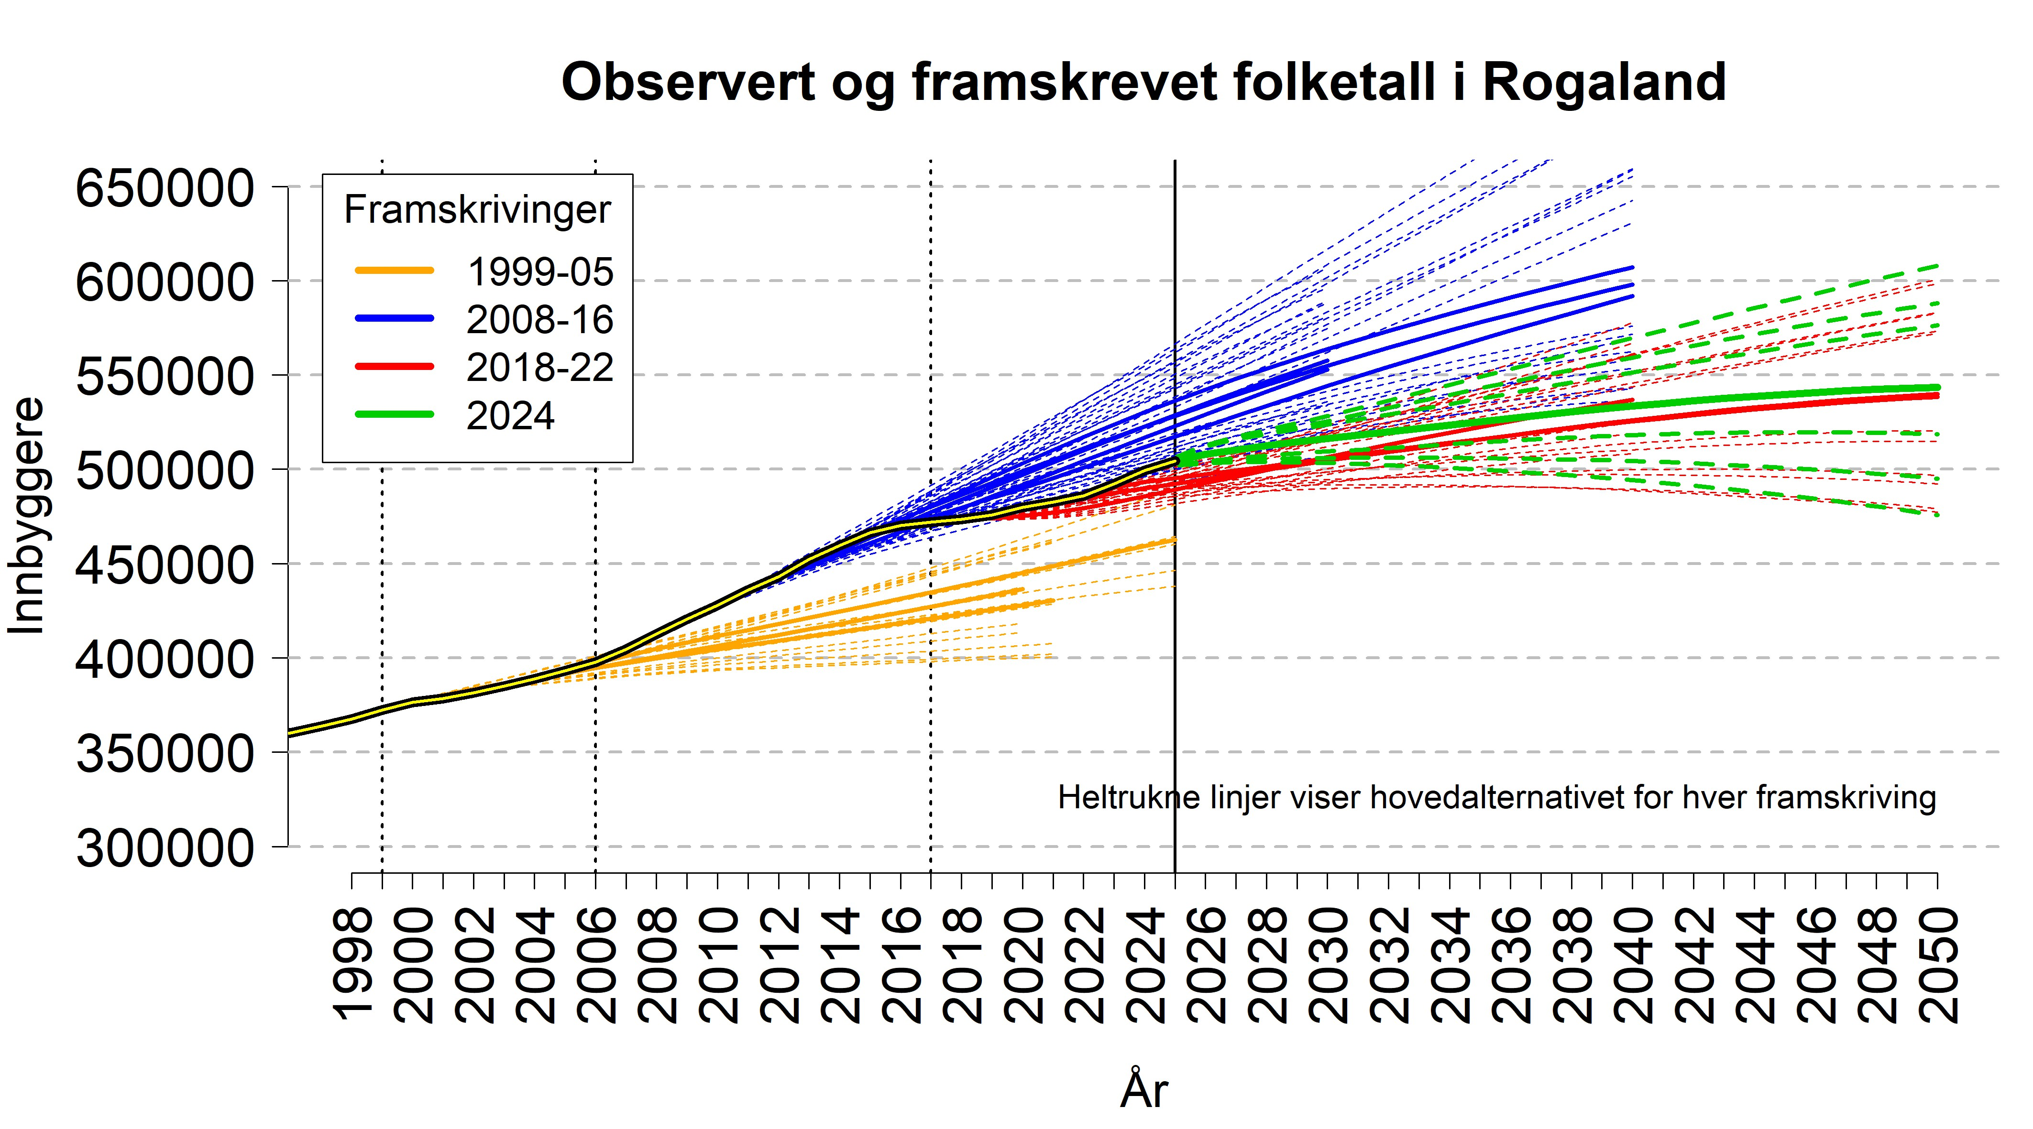
Figur 2: Avvik i fremskrevet folketall i Rogaland

Vi kan dele framskrivingene i tre-fire hovedfaser:

1999-2005: Framover mot 2005 vokste folketallet i Rogaland ganske jevnt. Befolkningsframskrivingene, vist med oransje streker, antok at denne veksten ville fortsette. Kombinasjonen av gode tider i oljeindustrien og utvidelse av Schengen-avtalen førte imidlertid til en sterk økning i innvandringen, og selv høy-alternativene i SSBs framskrivninger viste seg å være for lave. Denne typen endringer er ikke noe framskrivingene er laget for å anslå, noe som kommer tydelig fram.

2008-2016: De oppdaterte framskrivingene tok inn den sterke veksten, men hadde ingen forutsetninger for å vite når veksten eventuelt ville stoppe opp. Den bråstoppet i 2015, mens framskrivingene fortsatte oppover. I kjølvannet av denne situasjonen var bare de mest pessimistiske alternativene dekkende.

2018-2022: Igjen ble framskrivingene tilpasset en ny normaltilstand. Vi har ikke like mye data for å vurdere presisjonen på disse, men de hadde naturlig nok ingen forutsetninger for å forutse tilstrømningen av flyktninger fra Ukraina. Dermed gjorde befolkningsveksten en ny sving, og havnet i overkant av anslagene.

2024-framskrivingene, markert med grønt, danner en ganske vid vifte der hovedalternativet venter en avtakende vekst framover, mens høy- og lavalternativene dekker et spenn fra betydelig vekst til betydelig nedgang.

Usikkerhet fra andre komponenter av modellen

Regional forskjell i husholdning sammensetning

Avhengig av frekvensfordelingene kan forskjellene mellom regionale og nasjonale husholdningsfordelinger ha betydelig innvirkning på de estimerte boligbehovene i modellen. Jo større avviket er mellom regionale og nasjonale mønstre, desto større blir også graden av unøyaktighet i resultatene.
Figuren nedenfor viser total variasjon per gruppe mellom husholdningsfordelingen i Rogaland og på landsbasis. En total variasjon på over 10 prosent tenderer til å gi såpass store avvik at bruk av nasjonal statistikk som grunnlag for regionale estimater blir lite presis.
De to påfølgende figurene illustrerer hvordan husholdningsstatistikken i Rogaland avviker fra den nasjonale statistikken. Fordelingen av husholdninger avviker særlig sterkt fra de nasjonale trendene for mindre grupper. For eksempel viser andelen husholdninger med fem personer og seks eller flere personer i rurale områder (sentralitetsklasse 5 og 6) avvik på over 60 prosent sammenlignet med nasjonale tall for Rogaland. Selv om avvikene er noe lavere, observeres det også betydelige forskjeller i aldersfordelingen i husholdningene mellom Rogaland og landet som helhet. Disse forskjellene er særlig tydelige i rurale områder (sentralitetsklasse 6) og i mindre sentrale byområder (sentralitetsklasse 3).
På bakgrunn av disse avvikene kan det konkluderes med at de estimerte boligbehovene vil være mest usikre for relativt rurale områder (sentralitetsklasse > 3) og for større husholdninger, definert som husholdninger med fire personer eller flere, på tvers av alle aldersgrupper.

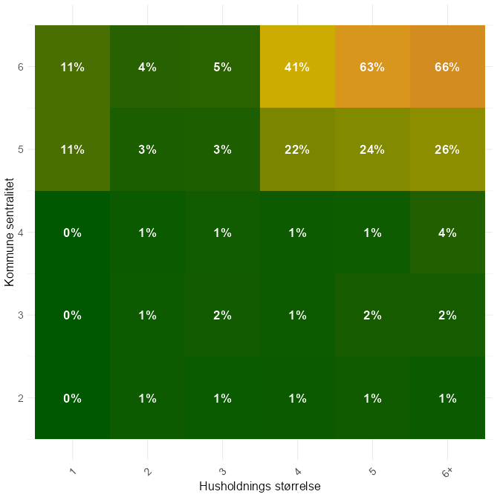
Figur 3: Avvik i husholdningsstørrelse per sentralitet
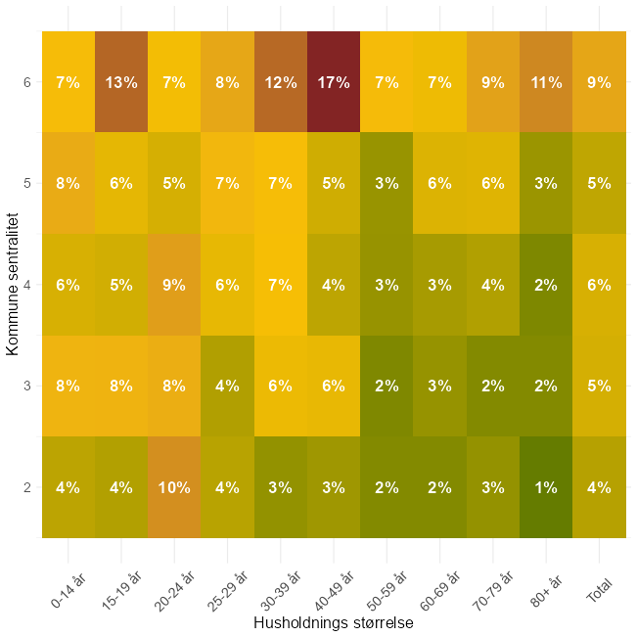
Figur 4: Avvik i husholdningsalder gruppe per sentralitet

Andel kontaktpersoner

En annen viktig komponent i modellen er andelen kontaktpersoner per husholdning fordelt på aldersgrupper. Dette er et rent teknisk begrep brukt av SSB, men det er likevel sentralt for beregningen av boligbehovet. Kort oppsummert er dette en statistikk som gjør det mulig å aggregere befolkningsinformasjon til husholdningsnivå, siden hvert hushold kun har én kontaktperson.
Prinsippet kan illustreres slik: dersom ingen individer i aldersgruppen 0–14 år er registrert som kontaktperson i husholdninger, kan vi utlede at det finnes 0 husholdninger i aldersgruppen 0–14 år. Disse individene bor naturligvis i husholdninger, men da typisk sammen med foresatte eller i institusjoner, hvor en voksen person er registrert som husholdningens kontaktperson.
Store avvik i denne indikatoren mellom Rogaland (og kommunene i Rogaland) og nasjonale tall innebærer at modellen får et større feilrom når den fordeler individer fra befolkningsframskrivingen til husholdninger. Dette kan igjen føre til systematiske feil i beregningen av antall husholdninger i et gitt område.
På samme måte som for de foregående statistikkene observeres de største avvikene mellom Rogaland og landsnivået i mer rurale områder. Med andre ord skiller rurale områder i Rogaland (sentralitetsklasse 5 og 6) seg betydelig fra gjennomsnittet for rurale områder i Norge. Videre viser Rogaland særlig store avvik for husholdninger der kontaktpersonen er i aldersgruppen 15–19 år og 70 år og eldre, slik det fremgår av figuren nedenfor.
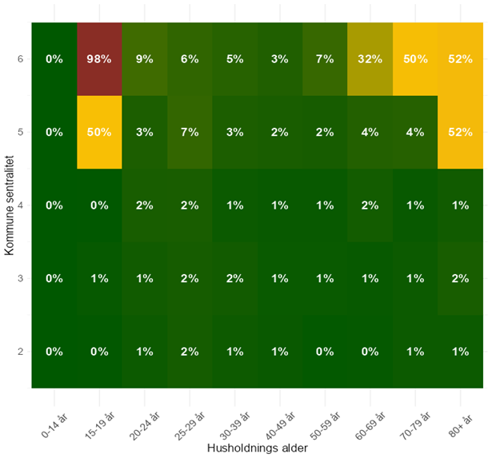
Figur 5: Avvik i andel kontakt person per husholdning alder gruppe og kommune sentralitet

Regionalt avvik i bolig eierskap:
Den siste hovedfaktoren i modellen er husholdningenes preferanser for boligstørrelse. Når befolkningsframskrivingen er fordelt på husholdninger ved hjelp av kontaktpersonstatistikk og husholdningsfordelingen i referanseåret, estimerer modellen deretter hvilken boligstørrelse disse husholdningene vil etterspørre, basert på husholdningenes eier- og boligfordelingsmønstre i referanseåret.

For å illustrere denne mekanismen kan vi ta utgangspunkt i et eksempel på et hushold med to personer i aldersgruppen 25–29 år bosatt i Haugesund, med sentralitetsklasse 3. Som vist i figur 6 og 7 foretrekker et slikt hushold i gjennomsnitt en bolig av middels størrelse (90–150 m²) på landsbasis. Modulen benytter deretter denne informasjonen til å beregne hvor stor etterspørsel det vil være etter boliger i denne størrelseskategorien, basert på antall husholdninger med de nevnte kjennetegnene i perioden 2025–2050.

Denne fremgangsmåten kan i teorien gi opphav til to hovedtyper av unøyaktighet i de estimerte boligbehovene. Den første oppstår dersom regionale eier- og boligpreferansemønstre avviker betydelig fra de nasjonale. For eksempel dersom etterspørselen etter større boliger avtar med alder i Rogaland, mens den øker med alder på landsbasis. Som vist i figur 6 og 7 er dette heldigvis ikke tilfelle. Etterspørselen etter boligstørrelser i Rogaland følger i hovedsak de samme mønstrene som på nasjonalt nivå.

En annen type unøyaktighet kan oppstå dersom det er systematiske forskjeller i hva som oppfattes som «liten», «middels» og «stor» bolig. Med andre ord kan sammenhengen mellom husholdningsstørrelse og boligstørrelse være lik i Rogaland og i landet for øvrig, men nivået kan være forskjøvet. Det som regnes som en «liten» bolig i Rogaland, kan i praksis tilsvare en «middels» bolig i nasjonal sammenheng. Denne typen avvik observeres i både figur 6 og 7. I gjennomsnitt, på tvers av husholdningstyper og sentralitetsnivåer, ser det ut til at husholdninger i Rogaland foretrekker boliger som er om lag 20 m² større enn landsgjennomsnittet.

Dette er av stor betydning når det kvantifiseres behov for små, middels og store boliger i regionen i forbindelse med arealregnskap og arealdisponering. De estimerte tallene kan for eksempel indikere at det vil være behov for 100 nye boliger av middels størrelse i Sauda. Dersom man legger de nasjonale kategoriene til grunn, tilsvarer dette boliger i størrelsesintervallet 80–160 m². Gitt at preferansekategoriene i Rogaland er forskjøvet oppover, kan dette i realiteten innebære en etterspørsel etter 100 nye boliger i størrelsesintervallet 100–180 m². Dette vil igjen kreve om lag 2 000 m² mer avsatt boligareal i Sauda.

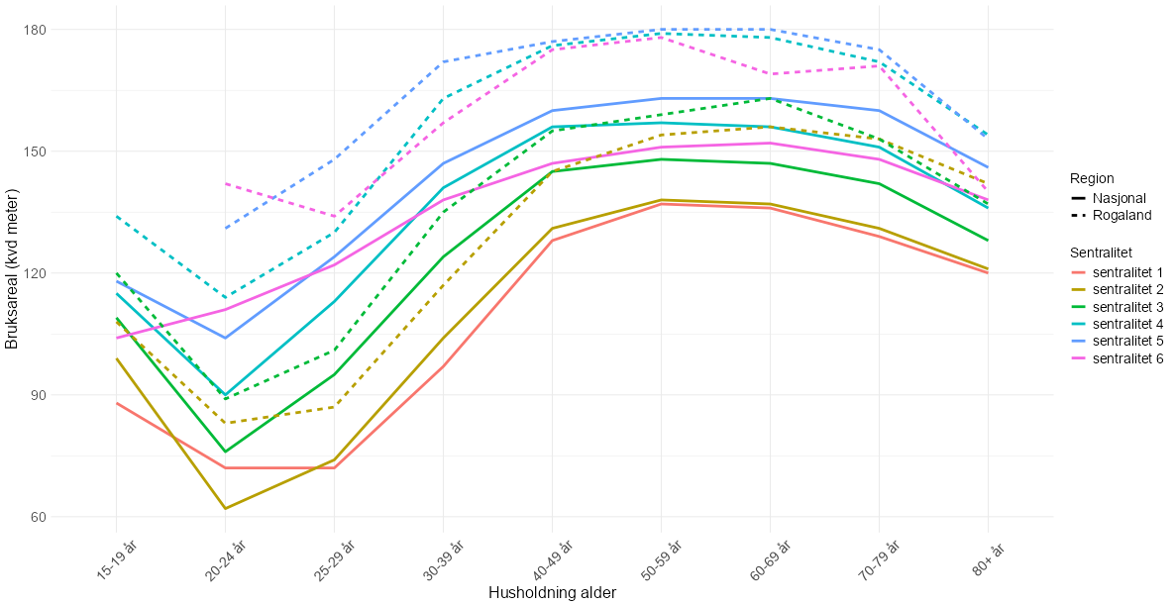
Figur 6: Bolig eierskap av husholdningene etter husholdning alder (per 2024)

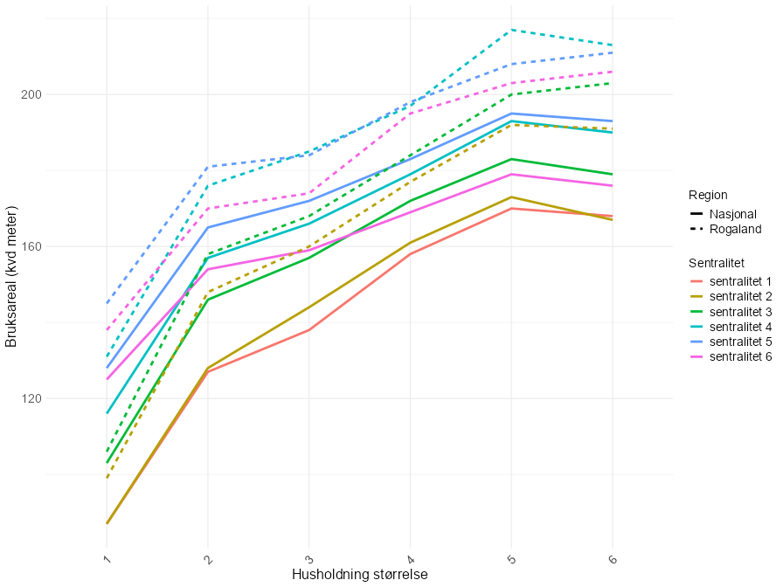
Figur 7: bolig eierskap av husholdningene etter husholdning størrelse (per 2024)

Vedlegg:

Kommunenes sentralitetsklasse (2025)

Kommune kode | Kommune navn | Sentralitetsklasse
1101 | Eigersund | 04
1103 | Stavanger | 02
1106 | Haugesund | 03
1108 | Sandnes | 02
1111 | Sokndal | 05
1112 | Lund | 05
1114 | Bjerkreim | 04
1119 | Hå | 04
1120 | Klepp | 03
1121 | Time | 03
1122 | Gjesdal | 03
1124 | Sola | 02
1127 | Randaberg | 03
1130 | Strand | 03
1133 | Hjelmeland | 05
1134 | Suldal | 06
1135 | Sauda | 05
1144 | Kvitsøy | 06
1145 | Bokn | 05
1146 | Tysvær | 04
1149 | Karmøy | 04
1151 | Utsira | 06
1160 | Vindafjord | 05

